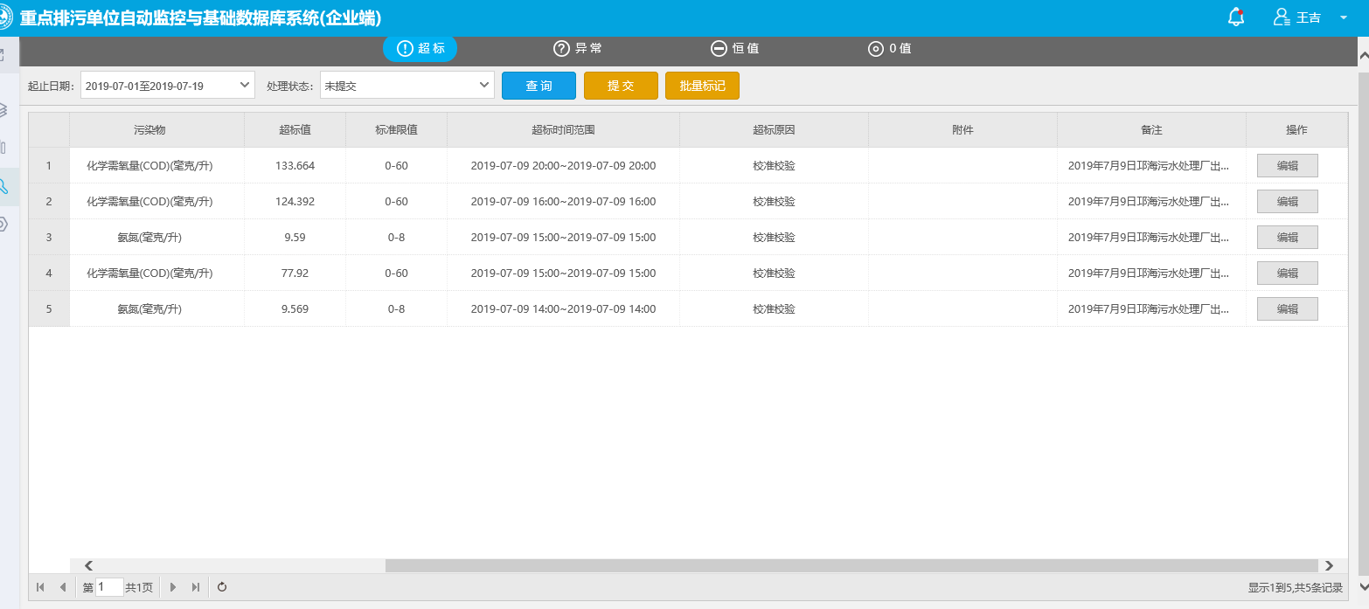
邛海污水处理厂
超标数据需要标记 但在传输附件的时候也不报错， 也保存成功但是再点击看的时候却什么都没有

